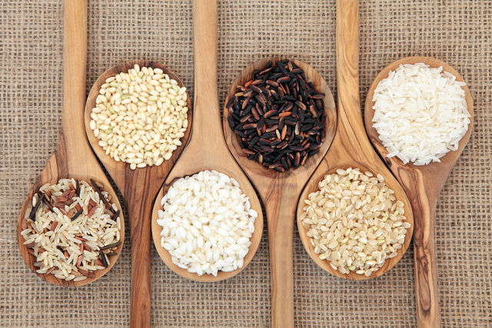
АНАЛИЗ НА ПАЗАРА НА ОРИЗ В РУСИЯ

През 2016 г., количествата ориз експортирани от Русия, за първи път почти са изравнени с внесените в страната количества. Това предполага, че за страната, процентът на самозадоволяване с тази култура е достигнал 100%.
В Русия, съгласно Росстат, на ориза се пада само 0.4% от общите обработваеми площи със зърнени и бобови култури. За сравнение, според данни от 2015 г., на пшеницата се падат 57.5%, ръжта - 20,8%, царевицата - 5.9%, овеса - 6.5%, ечемика - 19.1%. Ориз се произвежда в повече от 10 региона на страната, като повече от 80% от културата се отглежда в Краснодарски край.
Добивът в Русия.
Според уточнени данни на Росстат, реколтата през 2016 г. показва макар и слаб, но спад (от 1 110 до 1 078 хил.т) в сравнение с миналата година.

Какво количество ориз се отглежда в Русия и какъв добив от хектар се произвежда

Година | Количество събрана култура/хил.т. | Добив, центнера от хектар обработена земя
2005 | 571 | 42,0
2008 | 738 | 46,0
2009 | 913 | 51,4
2010 | 1061 | 52,8
2011 | 1056 | 50,9
2012 | 1052 | 54,9
2013 | 935 | 49,5
2014 | 1049 | 53,6
2015 | 1110 | 55,8
2016 | 1078 | -
Източник: Росстат

Количеството събрана култура в Русия през 2016 г., за последните десет години (от 2005 г.), се е увеличило с два пъти, като ръстът е + 88%. Количеството на събраният ориз от хектар обработена земя също се е увеличило.
При това, посевните площи за същия период са се увеличили с 63 хиляди хектара, което в процентно съотношение представлява прираст от + 43,75%.

Посевни площи на ориз в Русия във всички категории стопанства

Година | Посевни площи  /хил.хектара
1992 | 265
2000 | 175
2005 | 144
2010 | 203
2012 | 201
2013 | 190
2014 | 197
2015 | 202
2016 | 207
Източник: Росстат
В кои райони на Русия се отглежда ориз.
Рекордни добиви на ориз в страната регистрира Краснодарски край. Според информация на Министерството на селското стопанство на Руската федерация, в края на октомври 2016 г., във всички категории стопанства на региона са произведени 84,1% от общия обем на производство на тази култура в Русия. Краснодарски край също държи рекордни показатели за производство на захарно цвекло.
Значителни показатели на производство на ориз отбелязват Ростовска област (5.4%), Република Дагестан (3.4%), Приморски край (2.7%), Република Адигея (2.2%), Калмикия (1.1%), Астраханска област (0.8%), Чеченска Република (0.4%), делът на други региони на Русия е 0.04%.
Ако говорим за динамиката на измененията в размера на реколтата по региони през последните две години, картината е следната: Краснодарски край – прираст със 71 хиляди тона, Чеченска Република, Калмикия, Еврейски автономен окръг, Ингушетия и Кабардино-Балкарска Република, също могат да се похвалят, макар и с незначителен, но ръст.
В Ростовска област и Приморски край производството е паднало съответно с 13.2 и 13 хиляди тона. Също така, сред регионите, които отбелязват спад са Република Адигея, Астраханска област, Република Дагестан, Волгоградска област.

Ситуацията с външната търговия.
През първите девет месеца на 2016 г. експортираното количество ориз (135,5 хил. тона) практически се е изравнило с вносните (137.6 хил. тона), което означава, че процентът на самозадоволяване с тази култура е достигнал 100% за страната и съществуват потенциални възможности за реализацията на програмата за заместване на вноса. Такива показатели са достигнати в Русия за първи път през последните години. За сравнение: през януари-септември 2014 г. вносът възлиза на 209.6 хиляди тона, а износът е само 64,4 хиляди тона.

Руският импорт и експорт на ориз през януари-септември 2014 – 2016 г./хил. т.

Източник: Федерална митническа служба

В Руската федерация се внася ориз от Тайланд, Виетнам, Китай, Пакистан и Индия. По видове в Русия се внасят: дългозърнест ориз - 95%, кръглозърнест - 1,1%, натрошен - 0,7% и среднозърнест - 2,6%. По степен на обработка: 98% - пълнозърнест или бял.
От Русия се изнася над 80% среднозърнест, 4,1% дългозърнест, 10,6% натрошен и 1,4% късозърнест. По степента на обработка повече от 50% от страната се изнася нерафиниран (кафяв) ориз.
Според Федералната статистическа служба, през 2015 г. и 2016 г. обема на износа показва ясно изразена положителна тенденция в реално изражение.

Износа на ориз от Русия в реално изражение

2016 г. |  | Включително декември 2016 г. |  |  | Справка
Количество/хил.т. | В % към 2015 г. | Хил.т. | В % към декември 2015 г. | Ноември 2016 г. | 2015 г. в % към 2014 г. | Декември 2015 г. в % към декември 2014 г.
229 | 127,3 | 37,5 | 192,5 | 123,6 | 80,8 | 40,7
Източник: Росстат
Независимо от неотдавнашните руско-турски разногласия, за първите девет месеца на 2016 г., най-големите доставки от Русия са за Турция.
Структура на руският износ на ориз по страни за периода януари - септември 2016 г./ хил.т. (търговията със страните от Митническия съюз не е включена)
Страна по местоназначение | % от общия обем на износа
Турция | 47,0%
Туркмения | 14,5%
Азербайджан | 6,9%
Монголия | 4,8%
Либия | 4,4%
Испания | 4,2%
Ливан | 3,5%
Украйна | 3,1%
Белгия | 2,8%
Молдавия | 1,8%
Нидерландия | 1,3%
Албания | 1,3%
Сирия | 0,8%
Египет | 0,7%
Таджикистан | 0,7%
Други страни | 2,0%
Източник: Експертно-аналитичен център на Агробизнес (http://ab-centre.ru)

Очаква ли се дефицит на ориз и световните цени.
На руския пазар се наблюдава лек спад на цените, което говори за голямо количество предложения и липса на дефицит. Световните цени може да паднат с 2-3%, но руския пазар неможе да почувства този спад, поради отслабването на националната валута. Въпреки това, стабилизирането на курса на рублата ще повлияе на чувствителността на националния пазар на ориза към световните цени.

Резултати за 2016 г.
Гореизложената информация, позволява да се направят следните изводи за 2016 г.:
• Общите посевни площи на ориз в Русия са се увеличили с 4.9%;
• Количеството събрана реколта показа лек спад с 2.12%;
• В същото време, според данни на Росстат, обема на производство на ориз се е увеличил с 9,6% и е достигнал 396, 3 хил.т.
• Износът се е увеличил.

http://moneymakerfactory.ru/

